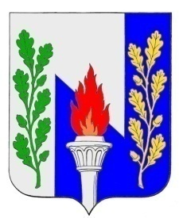
Тульская область
Муниципальное образование рабочий поселок Первомайский
Щекинского района
СОБРАНИЕ ДЕПУТАТОВ

РЕШЕНИЕ

от 25 сентября 2014г . № 1-4

Об избрании представителей и делегировании Главы МО р.п. Первомайский в Собрание представителей муниципального образования Щекинский район

В соответствии подпунктом 1 пункта 4 статьи 35 Федерального закона от 06.10.2003 г. № 131-ФЗ «Об общих принципах организации местного самоуправления в Российской Федерации», на основании статьи 27 Устава муниципального образования рабочий поселок Первомайский Щёкинского района, Собрание депутатов муниципального образования рабочий поселок Первомайский
РЕШИЛО:

1. Избрать представителями от муниципального образования рабочий посёлок Первомайский Щёкинского района в состав Собрания представителей муниципального образования Щекинский район депутатов:
Хакимова Марата Анверовича и Широкову Татьяну Владимировну.
2. Делегировать от муниципального образования рабочий посёлок Первомайский Щёкинского района в состав Собрания представителей муниципального образования Щекинский район Главу МО р.п. Первомайский Гамбурга Александра Сергеевича
3. Контроль за исполнением настоящего Решения возложить на главу МО р.п. Первомайский Гамбурга А.С.
4. Решение вступает в силу со дня его подписания.
5.Настоящее решение опубликовать в средствах массовой информации.

Председательствующий
на Собрании депутатов
МО р.п. Первомайский
депутат Т.Л. Жарикова

